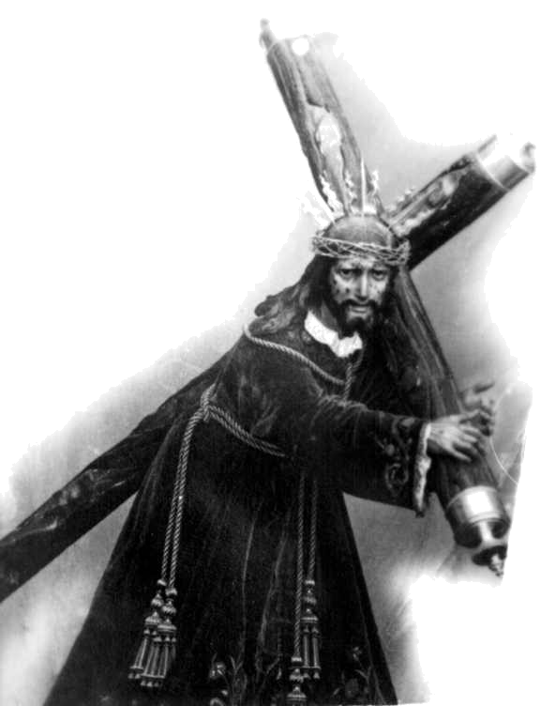
Diócesis de Ciudad Guayana
Venezuela
Parroquia Jesús Nazareno
EXPEDIENTE MATRIMONIAL

KISBEL ALEJANDRA CARABALLO GONZÁLEZ Y
LUIS EDUARDO FERNANDEZ LOZADA

DOCUMENTOS QUE PERTENECES A ESTE EXPEDIENTE:

A. | Partida de Bautismo de: KISBEL ALEJANDRA CARABALLO GONZÁLEZ y de LUIS EDUARDO FERNANDEZ LOZADA
B. | Certificado de Proclamas de la Parroquia: JESÚS NAZARENO
C. | Constancia del Curso Prematrimonial: DE FECHA: 20, 21 Y 22/07/2.012
D. | Documentos de la Curia: NINGUNO
E. | Certificado del Matrimonio Civil: Acta Nro. del , Comisión Registro del Consejo Electoral, Estado , Municipio , Registro Civil Municipal
F. | La partida de bautismo de la novia se encuentra en el Libro III, Folio 28, № 84 de Fecha: 28/11/1.987 del Archivo Parroquial de la Diócesis de Guarenas, Parroquia Jesús Obrero, Los Naranjos, Estado Miranda.
G. | La partida de bautismo del novio se encuentra en el Libro 10, Folio 247, № 740 de Fecha: 10/07/1.988 del Archivo Parroquial de Diócesis de Ciudad Guayana, Parroquia Ntra. Sra. de Fátima, Puerto Ordaz, Estado Bolívar

OBSERVACIONES

1 | Fecha de Proclamas: 26/08/2012 y 02/09/2012
2 | El Matrimonio se efectuó el día :
3 | Fueron testigos:
4 | Su partida se encuentra en el Libro: de Matrimonio, Folio: № Año:
5 | Para los efectos de la nota marginal fue participado el Matrimonio a  y a
.

Firma del Párroco

Formula para los novios y los testigos
Yo, NN, con mi mano sobre los Santos Evangelios, y teniendo como testigo a Jesucristo Crucificado,
que me ha de juzgar, juro que diré toda y sólo la verdad acerca de lo que se me pregunte.

ACTA DE EXPLORACION DE VOLUNTADES
DECLARACIÓN DEL NOVIO

El día 10 del mes de AGOSTO del año 2.012 Compareció ante el infrascrito Párroco
Pbro. CARLOS DANIEL MEJÍAS de la Parroquia Jesús Nazareno, en Villa Brasil, Puerto Ordaz
el Señor: LUIS EDUARDO FERNANDEZ LOZADA con cédula de identidad № 16.163.252
soltero , Nacido en San Félix , Estado Bolívar el día 05 de junio de 1.981, de 31 Años de
Edad, Vecino de la Urbanización Villa Brasil, Manzana 105, Nro. 01, Puerto Ordaz.
Hijo de EDUARDO FERNANDEZ CABEZAS y de EUSEBIA DEMETRIA LOZADA FERRER
y declaró bajo juramento que hizo en nombre de Dios:
A. | Que consiente y libremente desea contraer Matrimonio con la Srta. KISBEL ALEJANDRA CARABALLO GONZÁLEZ
B. | Qué libremente acepta las propiedades esenciales del Matrimonio: Unidad e Indisolubilidad, procreación y obligación de educar en la Doctrina Católica a los hijos.
C. | Que El ha residido, después de la pubertad, por seis meses o más en PUERTO ORDAZ, ESTADO BOLIVAR.
D. | Que No tiene impedimento de NINGÙN TIPO que obstaculice a la Celebración del Matrimonio.
E. | ¿Procede libremente a su Matrimonio? SI SSSSSSSSSSSSSSISISSISISI
F. | ¿Pone condición al Matrimonio? NOSSSSSSSS
G. | ¿Conoce las obligaciones y derechos de Matrimonio? SI
Le instruí convenientemente y le advertí sobre el deber de recibir el Sacramento en gracia de Dios y participar en la Eucaristía. Falta la Confirmación
En fe de lo anteriormente expuesto firmamos esta declaración.

Firma del Novio Firma del Párroco

DECLARACIÓN DEL PRIMER TESTIGO
Ante mí compareció DALICE DEL CARMEN OLIVIER VALLENILLA C.I. № 15.045.044
Mayor de edad y vecino(a) de Urb. Villa Betania, Conjunto Residencia el Encanto, Torre 6, Apto. 6-16, Puerto Ordaz.
quien bajo juramento que hizo en nombre de Dios, declaró:
Que conoce perfectamente al novio LUIS EDUARDO FERNANDEZ LOZADA desde hace Tres (3)
años y a la Novia KISBEL ALEJANDRA CARABALLO GONZÁLEZ desde hace Siete (7) años y le
consta que él es soltero y ella soltera; que han residido después de la pubertad, por seis meses o más, en PUERTO ORDAZ
y que NO tienen impedimento de NINGUN TIPO que obstaculice a la celebración del Matrimonio.
y para que conste firma la presente declaración.

Firma del Testigo

DECLARACIÓN DE LA NOVIA

El día 10 del mes de AGOSTO del año 2.012 . Compareció ante el infrascrito Párroco Pbro.
Carlos Daniel Mejías de la Parroquia Jesús Nazareno, en Villa Brasil, Puerto Ordaz.
La Señorita: KISBEL ALEJANDRA CARABALLO GONZÁLEZ con cédula de identidad № 17.458.480
soltera , nacida en Caracas, Distrito Capital el día 26 de Junio de 1.985 , de 26 años de edad,
Vecina de la URBANIZACIÔN VILLA BRASIL, MANZANA 127, NRO. 05, PUERTO ORDAZ

Hija de FELIX AGUSTIN CARABALLO y de INGRID JOSEFINA GONZALEZ
y declaró bajo juramento que hizo en nombre de Dios:
A. | Que consiente y libremente desea contraer Matrimonio con el Sr. LUIS EDUARDO FERNANDEZ LOZADA
B. | Qué libremente acepta las propiedades esenciales del Matrimonio: Unidad e Indisolubilidad,  Procreación y la Obligación de educar en la Doctrina Católica a los hijos.
C. | Que Ella ha residido, después de la pubertad, por seis meses o más en PUERTO ORDAZ ESTADO BOLIVAR.
D. | Que No tiene impedimento de NINGÙN TIPO que obstaculice a la celebración del Matrimonio.
E. | ¿Procede libremente a su Matrimonio? SI SSSSSSSSSSSSSSSSSS SISISSISISI
F. | ¿Pone condición al Matrimonio? NOSSSSSSSS
G. | ¿Conoce las obligaciones y derechos de Matrimonio? SI
Le instruí convenientemente y le advertí sobre el deber de recibir el Sacramento en gracia de Dios y participar en la Eucaristía.
En fe de lo anteriormente expuesto firmamos esta declaración.

Firma del Novio Firma del Párroco

DECLARACIÓN DEL SEGUNDO TESTIGO

Ante mí compareció: SOL CRISMARI OCHOA FLORES C.I. № 13.553.157
Mayor de edad y vecino(a) Urb. Villa Guayana, Manzana 38, Casa Nro.04 , Puerto Ordaz
quien bajo juramento que hizo en nombre de Dios, declaró:
Que conoce perfectamente a la novia KISBEL ALEJANDRA CARABALLO GONZÁLEZ desde hace Cinco (05) años y al Novio LUIS EDUARDO FERNANDEZ LOZADA desde hace Tres (03 ) años y le consta que ella es soltera y él soltero ; que han residido después de la pubertad, por seis meses o más, en PUERTO ORDAZ
y que NO tienen impedimento de NINGUN TIPO que obstaculice a la celebración del Matrimonio.
y para que conste firma la presente declaración.

Firma del Testigo

FIJACIÓN DEL DÍA Y FECHA

Hacemos constar que nosotros KISBEL ALEJANDRA CARABALLO GONZÁLEZ y LUIS EDUARDO FERNANDEZ LOZADA
Hemos convenido contraer Matrimonio en la Iglesia Parroquial de Nuestra Sra. del Carmen, en Margarita, Estado Nueva Esparta el día 29 DE SEPTIEMBRE de Dos Mil Doce (2.012)
a las 4: 00 P.M. de la Tarde

Firma del Novio Firma de la Novia
Firma del Párroco

DELEGACIÓN PARA PRESENCIAR EL MATRIMONIO OTRO SACERDOTE

Yo, Párroco de la Parroquia , de la diócesis de
, Venezuela, delego en el que
presencie el presente Matrimonio en la

L.S.
Firma del Párroco
AUTENTICACIÓN DE LA CANCILLERÍA DE LA DIÓCESIS

El infrascrito,
Canciller de la Diócesis de Ciudad Guayana, certifica que la firma del Párroco que aparece en este
documento es autentica.

L.S. .
Firma del Secretario Canciller
ACTA DEL MATRIMONIO

En Margarita , Parroquia Nuestra Sra. del Carmen, Nueva Esparta, después de haber recabado todos
los documentos canónicos y llenadas las distintas instancias establecidas por la Santa Madre Iglesia, se efectuó el matrimonio al que se refiere este expediente entre KISBEL ALEJANDRA CARABALLO GONZÁLEZ y LUIS EDUARDO FERNANDEZ LOZADA fueron testigos
de lo que doy fe con mi firma, la de los contrayentes y testigos.
En NUEVA ESPARTA A los VEINTINUEVE (29) días del MES de SEPTIEMBRE del AÑO 2.012

Firma del Novio Firma de la Novia

Firma del Testigo Firma del Testigo
Firma del Párroco

